C2.008



<https://github.com/DiViToXiC/Acme-SF-D01>

Alejandro Vargas Muñiz → alevarmun1@alum.us.es

David Vargas Muñiz → davvarmun@alum.us.es

Luis Giraldo Santiago → luisgirsan@gmail.com

Rafael Molina García → [rafmolgar2@alum.us.es](mailto:rafmolgar2@alum.us.es)

04/07/2024

**TABLA DE CONTENIDOS**

1. RESUMEN EJECUTIVO 3

2. TABLA DE REVISIÓN 4

3. INTRODUCCIÓN 5

4. CONTENIDO 6

**I.** **INFORME DE PLANIFICACIÓN** 6

**II.** **INFORME DE PROGRESO** 9

5. CONCLUSIONES 10

6. BIBLIOGRAFÍA 11

1. **RESUMEN EJECUTIVO**

El presente informe tiene como objetivo proporcionar una visión general de las actividades planificadas y el progreso alcanzado durante el período especificado, con el fin de evaluar el rendimiento del proyecto e identificar áreas de mejora.

1. **TABLA DE REVISIÓN**

|  |  |  |
| --- | --- | --- |
| **Fecha** | **Versión** | **Descripción** |
| 12/02/2024 | 1.0 | Versión inicial del planning & progress report |
| 04/07/2024 | 2.0 | Actualización del planning & progress report |

1. **INTRODUCCIÓN**

El presente informe ofrece una revisión detallada del progreso y las actividades realizadas durante el período de la entrega D01, en el proyecto Acme-SF. Este informe se centra en proporcionar una evaluación exhaustiva del rendimiento del proyecto, identificar los logros alcanzados, así como los desafíos enfrentados y las medidas tomadas para abordarlos.

En el transcurso del período de informe, se han llevado a cabo una serie de actividades planificadas, cada una diseñada para avanzar hacia los objetivos y metas establecidos. Además, se han registrado logros destacados que reflejan el compromiso y la eficacia del equipo en la ejecución de las tareas asignadas.

1. **CONTENIDO**
   1. **INFORME DE PLANIFICACIÓN**

**Entrega D01**

* Tarea 1: Instantiate and customise the appropriate starter project so that you can work on this project. Make sure that the name of your project folder, maven configuration (pom.xml), and database is “Acme-SF-D〈dd〉”, where “〈dd〉” denotes the deliverable number using two digits. Make sure that you have followed the instructions in the “On Your Deliverables” document to package and deliver your work. This requirement must be fulfilled in this and every subsequent group or individual deliverable for it to be considered valid
* Tarea2: Modify the anonymous menu so that it shows an option that takes the browser to the home page of your favourite web site. The title must read as follows: “〈id-number〉: 〈surname〉, 〈name〉”, where “〈id-number〉” denotes your DNI, NIE, or passport number, “〈surname〉” denotes your surname/s, and “〈name〉” denotes your name/s.
* Tarea 3: The system must be internationalised in English and Spanish. Other mainstream languages are welcome, but not required. This requirement must be fulfilled in this and every subsequent group or individual deliverable for it to be considered valid
* Tarea 4: Produce a chartering report.
* Tarea 5: Produce an analysis report.
* Tarea 6: Produce an individuals reports.
* Tarea 7: Produce a planning and progress report.
* Tarea 8: Produce a report on how you have set up your development configuration. We are not asking you to reproduce the guidelines to set it up, but to make it clear that you have followed them, and you have your development configuration ready to work.
* Tarea 9: Produce a report on what you knew about the architecture of a WIS before this subject
* Tarea 10: Produce a report on what you knew about testing a WIS before this subject.

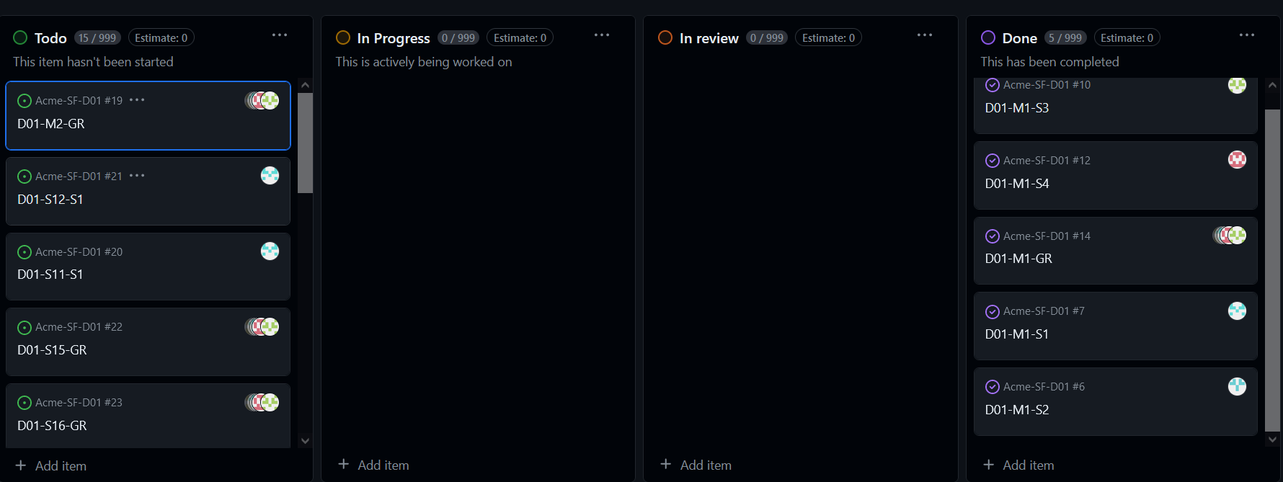

Imágen1: Tareas en todo

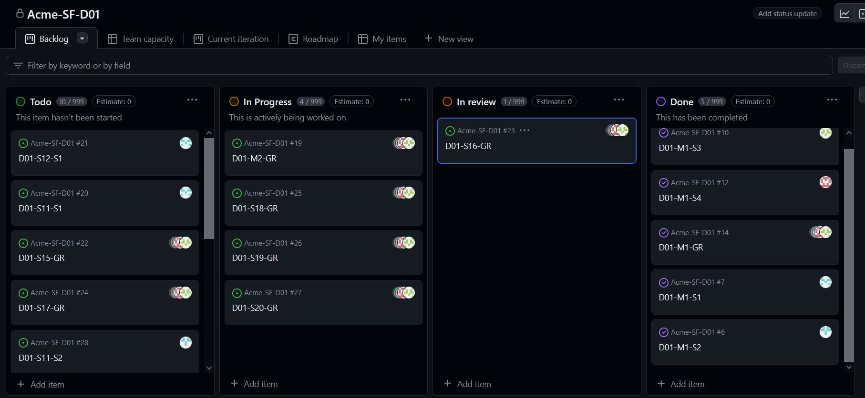

Imágen2: Avance de progreso

**Presupuesto D01**

|  |  |  |  |  |  |
| --- | --- | --- | --- | --- | --- |
| Tipo | Título | Asignados | Roles | Presupuesto | Tiempo |
| Feature | **Tarea 1** | Luis Giraldo Santiago | **Desarrollador, Tester** | **17,50€** | **30 minutos** |
| Feature | **Tarea 2** | Luis Giraldo Santiago | **Desarrollador, Tester** | **5,80€** | **10 minutos** |
| Feature | **Tarea 3** | Luis Giraldo Santiago | **Desarrollador, Tester** | **5,80€** | **10 minutos** |
| Documentation | **Tarea 5** | Luis Giraldo Santiago | **Desarrollador, Tester** | **5,80€** | **10 minutos** |
| Documentation | **Tarea 6** | Luis Giraldo Santiago | **Desarrollador, Tester** | **17,50€** | **30 minutos** |
| Documentation | **Tarea 8** | Luis Giraldo Santiago | **Desarrollador, Tester** | **5,80€** | **10 minutos** |

Cobro 15€ por hora como desarrollador y como teste cobro 20€ por hora.

* 1. **INFORME DE PROGRESO**

**Métricas de rendimiento:**

Se evaluó el rendimiento de los integrantes del equipo en una medida de 0-10 donde el 0 índica que no ha realizado ningún trabajo, y donde el 5 indica que ha realizado todas las tareas asignadas y necesarias, además de mostrar interés por una entrega correcta.

**Métricas de rendimiento:**

|  |  |
| --- | --- |
| Apellidos, Nombre | Puntuación Entrega |
| Luis Giraldo Santiago | 10 |

**Recompensa o admonición:**

En este entregable al no he encontrado ningún problema, además se considera que el equipo ha desempañado un trabajo excelente por lo que se me califica con 10.

**Conflictos:**

Al ser una entrega medianamente sencilla y la primera, no se ha encontrado ningún conflicto.

**Comparación de coste real y estimado:**

Al ser una entrega con pocas tareas y de poca complejidad he cumplido el planning a la perfección por lo que el coste real y el estimado, son el mismo.

1. **CONCLUSIONES**

En conclusión, el informe refleja un sólido desempeño del equipo durante la entrega D01 del proyecto Acme-SF. Se ha cumplido satisfactoriamente con las tareas planificadas, demostrando un compromiso destacable y una eficiencia en la ejecución de estas. La ausencia de conflictos señala una buena dinámica de trabajo y una comunicación efectiva entre los miembros del equipo.

Además, la comparación entre el costo real y estimado muestra una gestión adecuada de los recursos y una planificación precisa. Las métricas de rendimiento destacan la dedicación y el cumplimiento de los objetivos por parte de cada integrante del equipo, lo que contribuye al éxito general de la entrega.

Este informe proporciona una base sólida para continuar con el progreso del proyecto, identificando áreas de fortaleza y estableciendo un estándar de calidad para futuras entregas. En resumen, el equipo ha demostrado su capacidad para cumplir con los requisitos del proyecto de manera eficaz y sin contratiempos, sentando así un precedente positivo para el desarrollo futuro del proyecto Acme-SF.

1. **BIBLIOGRAFÍA**

INTENTIONALLY BLANK